丰台区2021年国民经济和社会发展统计公报
北京市丰台区统计局 国家统计局丰台调查队
北京市丰台区经济社会调查队
2022年3月15日

2021年，全区人民在区委、区政府的坚强领导下，坚持以习近平新时代中国特色社会主义思想为指导，全面贯彻落实党的十九大和十九届历次全会精神，紧紧围绕“妙笔生花看丰台”美好愿景，坚持稳中求进工作总基调，统筹疫情防控和经济社会发展，扎实做好“六稳”“六保”工作，全面推进城市南部地区加快发展行动计划，区域经济稳步恢复，人民生活水平不断提高，实现了“十四五”良好开局。

一、综合

经济发展：初步核算，全年实现地区生产总值2009.7亿元，比上年增长8.2%。其中，第一产业增加值0.7亿元，增长6.6%；第二产业增加值328.9亿元，增长7.4%；第三产业增加值1680.1亿元，增长8.3%。三次产业结构为0.04：16.4：83.6。按常住人口计算，全区人均地区生产总值达到10万元，比上年增长11.3%。

表1 2021年地区生产总值

指 标 | 绝对数（亿元） | 比上年增长（%）
地区生产总值 | 2009.7 | 8.2
按产业分
第一产业 | 0.7 | 6.6
第二产业 | 328.9 | 7.4
第三产业 | 1680.1 | 8.3
按行业分
农、林、牧、渔业 | 0.7 | 6.6
工业 | 124.2 | -0.8
建筑业 | 205.7 | 12.8
批发和零售业 | 164.1 | 4.4
交通运输、仓储和邮政业 | 70.2 | 15.7
住宿和餐饮业 | 31.1 | 16.6
信息传输、软件和信息技术服务业 | 109.5 | 1.2
金融业 | 292.9 | 9.3
房地产业 | 228.5 | 9.7
租赁与商务服务业 | 173.8 | 7.1
科学研究和技术服务业 | 270.4 | 11.5
水利、环境和公共设施管理业 | 19.2 | -4.4
居民服务、修理和其他服务业 | 20.5 | 14.7
教育 | 73.2 | 7.4
卫生和社会工作 | 89.4 | 14.7
文化、体育和娱乐业 | 32.4 | 2.2
公共管理、社会保障和社会组织 | 104.1 | 3.0

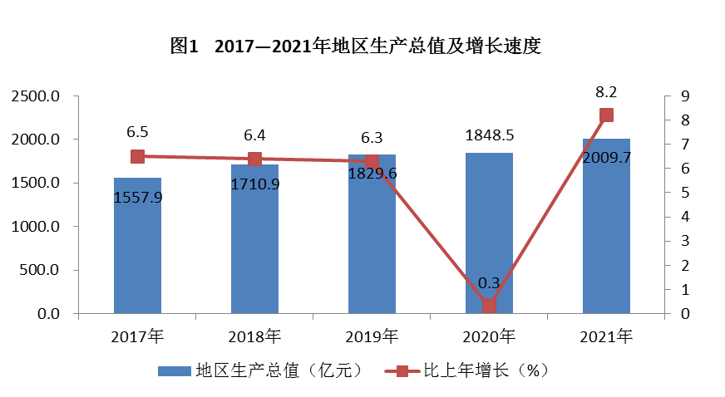
人口：年末全区常住人口201.5万人，比上年末减少0.4万人。其中，常住外来人口63.6万人，比上年末减少0.6万人，占常住人口的比重为31.6%，比上年末下降0.2个百分点。在常住人口中，城镇人口200.2万人，占常住人口的比重为99.4%。全区常住人口出生率为5.61‰，死亡率为7.18‰，自然增长率为-1.57‰。常住人口密度为每平方公里6595人，比上年末减少13人。年末全区户籍人口118.1万人，比上年末增加1万人。

表2 2021年年末常住人口及构成

指 标 | 人数（万人） | 比重（%）
常住人口 | 201.5 | 100.0
按城乡分
城镇 | 200.2 | 99.4
乡村 | 1.3 | 0.6
按性别分
男性 | 99.6 | 49.4
女性 | 101.9 | 50.6
按年龄组分
0-14岁 | 22.5 | 11.2
15-59岁 | 129.4 | 64.2
60岁及以上 | 49.6 | 24.6
其中：65岁及以上 | 35.1 | 17.4

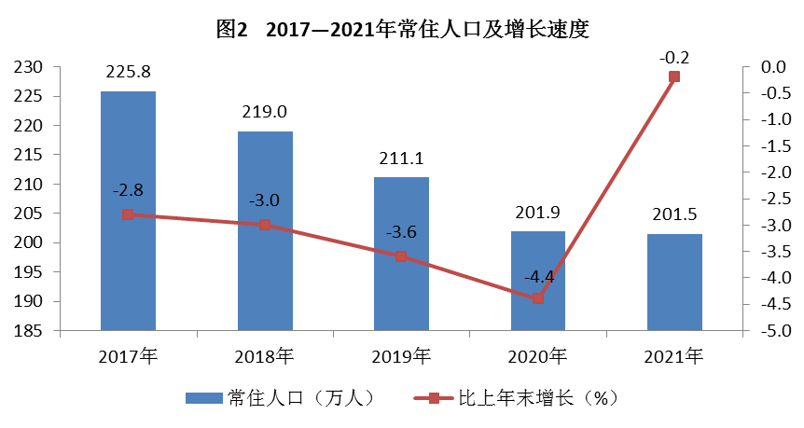
财政：全区完成一般公共预算收入145.2亿元，比上年增长11.8%。其中，增值税38.9亿元，增长10.3%；企业所得税23.2亿元，增长11.5%；房产税19.4亿元，增长15.8%；城市维护建设税8.7亿元，增长22.3%。一般公共预算支出262.8亿元，比上年下降6%。其中，用于节能环保、教育、卫生健康、科学技术的支出分别增长28.4%、15.3%、6.9%和6.5%。
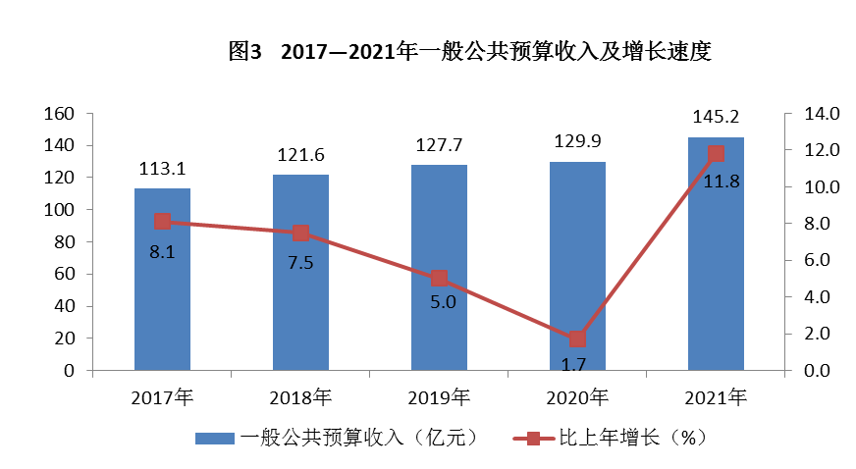

二、农业

全年实现农林牧渔业总产值1.7亿元，比上年增长1.1%。其中，林业产值1.4亿元,增长17.3%；农业产值2717万元,下降40.5%。
全区17个农业观光园全年共接待211.7万人次，比上年增长71.1%；实现总收入1.6亿元，增长39.1%。

三、工业和建筑业

工业：全年规模以上工业企业实现工业总产值338.5亿元，比上年增长0.5%。从主要行业看，非金属矿物制品业增长32.5%，铁路、船舶、航空航天和其他运输设备制造业增长26.2%，计算机、通信和其他电子设备制造业增长11.8%。
全年规模以上工业企业实现销售产值336.4亿元，比上年增长2.6%。其中，内销产值325.9亿元，增长5.2%；出口交货值10.6亿元，下降42.3%。

表3 2021年规模以上工业总产值

指 标 | 绝对数（亿元） | 比上年增长（%）
工业总产值 | 338.5 | 0.5
其中:现代制造业 | 155.5 | -8.2
其中:高技术产业 | 81.9 | -20.3
其中:非金属矿物制品业 | 51.7 | 32.5
铁路、船舶、航空航天和其他运输设备制造业 | 47.8 | 26.2
电力、热力生产和供应业 | 46.6 | -0.8
专用设备制造业 | 28.7 | -48.1
计算机、通信和其他电子设备制造业 | 25.8 | 11.8
医药制造业 | 25.1 | 5.1
农副食品加工业 | 21.7 | -3.9
仪器仪表制造业 | 20.7 | 9.3
通用设备制造业 | 15.7 | -1.6
印刷和记录媒介复制业 | 14.1 | -0.5

全年规模以上工业企业实现利润总额47.2亿元，比上年下降21.9%。从主要行业利润实现情况看，计算机、通信和其他电子设备制造业实现利润10.5亿元，专用设备制造业实现利润8.8亿元，电力、热力生产和供应业实现利润4.8亿元，印刷和记录媒介复制业实现利润4.3亿元，农副食品加工业实现利润3.6亿元，汽车制造业实现利润3.3亿元。
建筑业：全区具有资质等级的总承包和专业承包建筑业企业完成总产值2765.6亿元，比上年增长20.1%。其中，在北京地区完成产值555.8亿元，增长32.8%；在外省完成产值2209.7亿元，增长17.3%。

四、金融

年末全区金融机构各项存款余额8894.6亿元，比上年末增长8.3%。其中，储蓄存款3567.7亿元，增长12.7%。各项贷款余额6215.3亿元，比上年末增长8.6%。

五、固定资产投资和房地产开发

固定资产投资：全年固定资产投资（不含农户）比上年增长7.2%。其中，基础设施投资下降8.8%，建安投资增长7.5%。分产业看，第一产业投资比上年下降75.9%；第二产业投资下降42.6%；第三产业投资增长9.2%。
房地产开发：全年房地产开发投资比上年增长7.9%。其中，住宅投资增长12.7%；办公楼投资下降36.8%；商业营业用房投资下降21.8%。
全区商品房施工面积1403.5万平方米，比上年增长5.2%。其中，本年新开工面积178.9万平方米，下降21%。全年商品房竣工面积223.1万平方米，增长52.1%。

表4 2021年房地产开发和销售主要指标

指 标 | 单 位 | 绝对数 | 比上年增长（%）
商品房施工面积 | 万平方米 | 1403.5 | 5.2
其中：住宅 | 万平方米 | 725.8 | 14.7
其中：本年新开工 | 万平方米 | 178.9 | -21.0
商品房竣工面积 | 万平方米 | 223.1 | 52.1
其中：住宅 | 万平方米 | 118.3 | 280.0
商品房销售面积 | 万平方米 | 142.3 | 42.6
其中：住宅 | 万平方米 | 108.7 | 67.3
商品房待售面积 | 万平方米 | 138.5 | -16.3
其中：住宅 | 万平方米 | 45.4 | -36.4

六、市场消费

全年实现社会消费品零售额1418.1亿元，比上年增长7.5%。其中，实现网上零售额60.1亿元，增长27.7%。在限额以上批发和零售企业中，中西药品类实现零售额19.6亿元，比上年增长39.3%；汽车类实现零售额145.7亿元，下降0.2%。

表5 2021年社会消费品零售额

指 标 | 零售额（亿元） | 比上年增长（%）
社会消费品零售额 | 1418.1 | 7.5
按限额标准分
限额以上 | 785.8 | 12.1
限额以下 | 632.3 | 2.3
按行业分
批发业 | 291.7 | 11.6
零售业 | 1032.3 | 4.9
住宿业 | 4.4 | 22.7
餐饮业 | 89.7 | 28.8

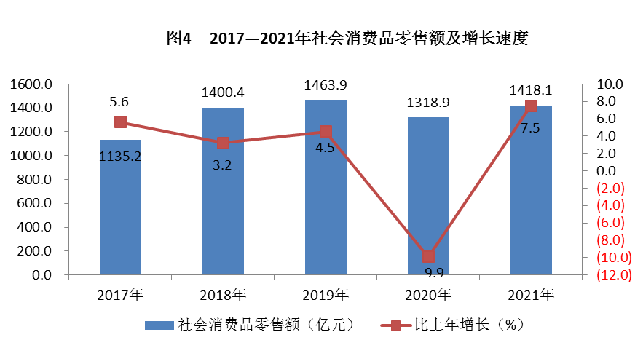
全年限额以上批发和零售业实现商品购销总额7484.8亿元，比上年增长10.2%。其中，商品购进总额3662.2亿元，增长10%；商品销售总额3822.6亿元，增长10.4%。

七、对外经济

全年进出口总额208.3亿美元，比上年增长39.2%。其中，进口155.2亿美元，增长46.4%；出口53.1亿美元，增长21.9%。
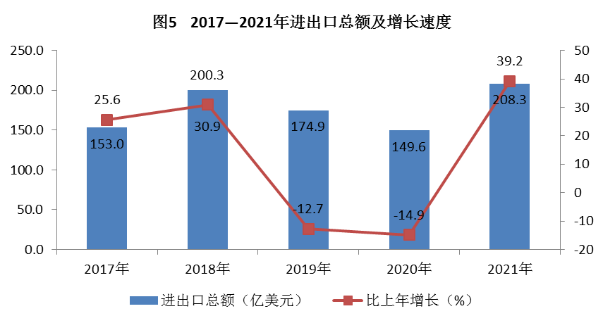

八、人民生活、就业和社会保障

人民生活：全年全区居民人均可支配收入72170元，比上年增长8%。全区居民人均消费支出43334元，比上年增长12.6%；恩格尔系数为21.2%，比上年下降0.6个百分点。全区居民人均住房建筑面积30.52平方米，比上年增加0.77平方米。
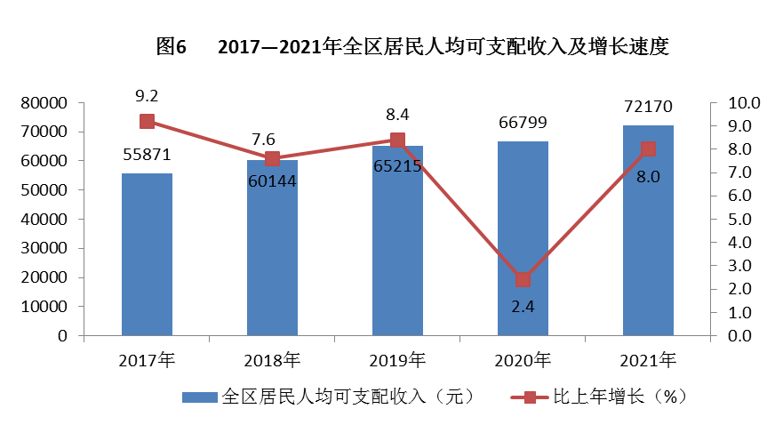
就业：年末城镇登记失业率为3.1%，比上年末提高0.32个百分点。城镇登记失业人员就业率为67.24%，比上年末提高10.85个百分点。
社会保障：年末全区参加基本养老、失业和工伤保险人数分别为111.2万人、78.9万人和73万人，分别比上年末增加4.5万人、2.4万人和0.6万人；参加职工基本医疗和生育保险人数分别为157.5万人和118万人。
全区享受城市最低生活保障的人数为9206人，享受农村最低生活保障的人数为119人。

表6 社会保障相关待遇标准变化情况
单位：元/月
指 标 | 2021年 | 2020年
城市居民最低生活保障标准 | 1245 | 1170
农村居民最低生活保障标准 | 1245 | 1170
职工最低工资标准 | 2320 | 2200

年末全区有各类收养性单位46家，床位10326张，年末在院人数4505人。

九、科技、教育、文化、卫生、体育

科技：全年专利授权量为14502件，比上年增长44.3%。其中，发明专利授权量3509件，增长29%。签订各类技术合同3126项，比上年下降4%；技术合同成交总额819.4亿元，下降24.2%。
年末中关村示范区丰台园投产开业企业1882家，全年实现总收入7180亿元，比上年增长8%。其中，技术收入720亿元，增长9.9%。全年实现利润总额510亿元，增长14.7%。出口总额130亿元，增长2.5%。
教育：全区普通高中招生3353人，在校生9200人，毕业生2141人。初中招生7088人，在校生20629人，毕业生4779人。小学招生11146人，在校生67020人，毕业生8969人。幼儿园入园幼儿14597人，在园幼儿45752人。职业教育招生601人，在校生1725人，毕业生401人。成人教育招生721人，在校生1049人，毕业生471人。
文化：年末全区有公共图书馆2个，馆藏图书125万册。档案馆1个，馆藏案卷14.5万卷件。文化馆（站）22个，文化广场26个，各类群众文化团体1426个。非物质文化遗产保护项目46项，其中国家级4项。
卫生：年末全区共有卫生机构556个，比上年末增加8个；其中医院77个。医疗机构共有床位13168张，比上年末增加430张；其中医院12709张。全区卫生技术人员25924人，比上年末增加1225人；其中执业（助理）医师9976人，注册护士11202人。全区医疗机构共诊疗2160.5万人次，健康检查87.8万人次。
体育：年末全区有体育场馆1275个，全民健身工程545个，社会体育指导员10895人。持续推动冰雪运动，欢乐冰雪季、冰雪大篷车活动蓬勃开展。我区运动员在全市体育比赛中共获奖牌287枚，其中金牌72枚。

十、环境、能源和安全生产

环境：全区有密闭式清洁站233座，生活垃圾无害化处理率为100%。城市道路日清扫保洁面积2186万平方米。全区细颗粒物（PM2.5）和可吸入颗粒物（PM10）年均浓度值分别为34微克/立方米和62微克/立方米，分别比上年下降5.6%和增长1.6%。二氧化硫和二氧化氮年均浓度值分别为3微克/立方米和28微克/立方米，分别与上年持平和下降3.4%。
全区城市绿化覆盖率达到47.43%。人均公园绿地面积12.1平方米，比上年增加0.6平方米。
能源：全年能源消费总量425.76万吨标准煤，比上年下降3.9%。万元地区生产总值能耗0.2118吨标准煤，按可比价格计算，比上年下降11.17%。
安全生产：全年共发生道路交通死亡事故34起，比上年减少13起；死亡35人，减少12人。发生生产安全死亡事故6起，与上年持平；死亡7人，增加1人。发生火灾785起，死亡9人，比上年增加6人。

公报注释：
1.本公报中数据均为初步统计数。
2.地区生产总值及各产业、各行业增加值绝对数按现价计算，增长速度按可比价格计算。
3.规模以上工业企业是指年主营业务收入2000万元及以上的全部法人工业企业。
4.限额以上批发零售企业是指年主营业务收入2000万元及以上的批发企业和年主营业务收入500万元及以上的零售企业。
5.恩格尔系数是指居民食品支出占消费支出总额的比重。
6.体育场馆数为第六次全国体育场地普查数据（时点为2013年12月31日），包括标准和非标准的所有体育场地。
7.因四舍五入关系，本公报数据存在分项与合计不等情况。

资料来源：
本公报中财政数据来自丰台区财政局；进出口数据来自丰台区商务局；就业数据来自丰台区人力资源和社会保障局；社会保障数据来自丰台区人力资源和社会保障局、丰台区民政局；专利数据来自丰台区市场监督管理局；技术合同数据来自丰台区科学技术和信息化局；教育数据来自丰台区教育委员会；文化数据来自丰台区文化和旅游局；档案数据来自丰台区档案局；卫生数据来自丰台区卫生健康委员会；体育数据来自丰台区体育局；环境卫生数据来自丰台区环境卫生服务中心；环境保护数据来自丰台区生态环境局；园林绿化数据来自丰台区园林绿化局；道路交通和生产安全数据来自丰台区应急管理局；火灾数据来自丰台区消防支队；其他数据来自丰台区统计局和国家统计局丰台调查队。

